開發以學習人工智慧路徑演算法之無人機教育桌遊系統及認知負荷與心流狀態初探
作者:王翊安
服務單位:國立宜蘭大學資訊工程學系
E-mail:B1143025@ems.niu.edu.tw

摘要

本研究旨在開發一套無人機教育桌遊，透過遊戲化學習，引導學生認識無人機的操作原理與相關知識，並結合實體操作和程式設計來提升學習者的科技素養與邏輯思考能力。此系統設計融入STEM教育理念，讓學童在遊戲中學習無人機的飛行原理（如升力、阻力與推進力），並進行實作編程，從而提升他們在科學、技術、工程和數學領域的能力。此套教學系統不僅符合108課綱所強調的跨領域學習與動手實作精神，更透過桌遊的互動性增強學習趣味，進一步培養學生的團隊合作與問題解決能力。
關鍵詞：無人機教育、遊戲式學習、STEM教育、Dijkstra演算法。

Abstract
This study aims to develop an educational board game on unmanned aerial vehicles (UAVs) that leverages game-based learning to guide students in understanding UAV operating principles and related knowledge. By integrating both hands-on operation and programming practice, the system enhances learners’ technological literacy and logical thinking skills. The design of the system is grounded in STEM education concepts, enabling students to explore fundamental flight principles such as lift, drag, and thrust within the game context, while simultaneously engaging in practical programming tasks. In alignment with the 12-Year Basic Education Curriculum Guidelines in Taiwan, this system emphasizes interdisciplinary learning and hands-on practice. Furthermore, the interactive nature of the board game enriches the learning experience by fostering teamwork, problem-solving abilities, and greater engagement.
Keywords:UAV education, game-based learning, STEM education, Dijkstra’s algorithm.

前言
隨著人工智慧與無人機技術的快速發展，無人機已逐漸廣泛應用於農業、物流、救援與娛樂等多元領域，並展現跨領域的整合潛力。其結合了動力系統、導航與控制系統、通訊模組以及機載感測設備，不僅具備實際應用價值，也逐漸成為STEM教育中重要的學習載體。教育研究顯示，透過實際操作無人機，學生能更深刻理解飛行原理（如升力、阻力與推進力），並在程式設計與任務規劃過程中提升邏輯思維與問題解決能力。
在108課綱的素養教育與跨域整合強調下，如何結合遊戲化學習(Game Based Learning,GBL)與無人機技術，已成為值得探討的議題。教育桌遊提供了一種兼具趣味與實用的學習方式，能透過情境模擬與任務挑戰，提升學生的參與感、學習動機與合作能力。若將此方法應用於無人機教育，學生不僅能在遊戲中學習相關知識，還能透過路徑規劃演算法（如Dijkstra演算法）進一步理解人工智慧與電腦科學的核心概念。
因此，本研究旨在開發一套「無人機教育桌遊系統」，結合遊戲化學習與程式設計，協助學生在具挑戰性與趣味性的學習過程中，掌握無人機操作原理與路徑規劃方法，並同時探討其對學習者認知負荷與心流狀態的影響。本研究期望藉由此系統，提供一種新穎且具實證價值的學習模式，回應STEM教育推動的需求，並促進學生跨領域的整合能力。

文獻探討
  - 遊戲式學習
近年研究指出，遊戲化的合作學習(gamified cooperative learning)不僅能提升學生的學習動機，還能顯著促進創造性問題解決能力[1]。此外，實證研究也發現，遊戲化測驗(gamified quizzes)在短期內能有效提升學生的學習表現，尤其對高成就學生的效果更為明顯[2]。再者，微生物教育桌遊Bacttle的設計結合挑戰與策略操作，透過模擬真實情境來提升玩家對微生物特性的理解，這樣的教育模式特別適用於不同年齡層和知識背景的學習者，不僅能幫助初學者建立基礎概念，還能為高水平學習者提供更具挑戰性的任務[3]。綜合上述研究成果可知，無人機教育桌遊若能透過類似的遊戲化互動方式，將有助於模擬無人機在環境監測或物流應用中的場景，進一步提升學生的操作技能與問題解決能力，同時也能促進團隊合作與知識內化，對學生教育具有正向影響。
  - STEM/STEAM教育
STEM教育強調科學(Science)、技術(Technology)、工程(Engineering)和數學(Mathematics)的跨學科整合，其目的是通過實踐與理論結合的學習方式，提升學生解決實際問題的能力以及創新思維。STEM教學模式能夠有效促進學生在問題解決與批判性思維方面的能力[4]。此外，與傳統學科結構如數學或物理分科教學相比，STEM的整合方法能提升學生的學習興趣與參與度[5]。STEM教育通過整合不同學科，並應用理論知識解決實際問題，不僅能提升學生的學術成就，還可幫助其發展關鍵技能，從而為提升國家競爭力提供重要支持[6]。
  - 無人機教育
無人機（Drone）又稱為無人飛行載具（UAV, Unmanned Aerial Vehicle），是一種依靠遙控或自動導航系統飛行的航空器。現代無人機的關鍵組件包括動力系統（如電池與馬達）、導航與控制系統（如GPS與IMU感測器）、通訊系統（如無線電波）、以及機載設備（如攝像頭與感測器）。隨著技術進步，無人機在多領域展現了卓越的應用潛力。在教育方面，無人機的設計與應用涵蓋了STEM核心學科的多個主題，學生可以通過學習無人機的飛行原理（如升力、阻力與推進力），掌握基本的航空物理知識，透過實作編程任務（如：Scratch積木程式語言或Python），培養解決問題與邏輯思維能力。此外，無人機的實際操作還能增強學生對空間感知與協作能力的理解。無人機的整合為學生提供了身臨其境的學習體驗，特別是在在科學、技術、工程和數學領域，相關研究顯示，結合遊戲化與行動學習的課程設計，能有效提升學生在專業學科的學習成效與參與度[7]。同時，無人機的應用能夠幫助學生發展解決問題的能力，提升對STEM職業的認知，並強化團隊合作和設計能力。此外，學生通過無人機操作和編程，能夠加深對相關技術的實踐理解，這些技能對於未來科技行業的職業發展具有重要意義[8]。
  - Dijkstra演算法
Dijkstra演算法是一種圖形式搜尋演算法，其目的是找到從單個源節點到所有其他節點的最短路徑或最佳路徑。該演算法最初由荷蘭計算機科學家EdsgerW.Dijkstra於1956年提出，也是目前公認求解最短路徑的高效經典演算法之一。Dijkstra演算法的基本思想是通過逐步選取距離源節點最短的節點來擴展最短路徑集合，直到找到所有節點的最短路徑，Dijkstra演算法一般對於節點的紀錄有兩種方式，一種用永久和臨時標號方式，一種是用OPEN、CLOSE表方式，本研究採用永久和臨時標號方式，其搜尋過程簡介如下所述：
    - 初始化距離數組，將源節點的距離設置為0，其他節點的距離設置為無大。
    - 選擇距離最小的節點，將其添加到「已訪問」集合中。
    - 對於被選擇節點的所有相鄰節點，更新其距離，如果經過當前節點到達這些節點的距離比原先設置的距離小，則更新距離。
    - 重複步驟2和3，直到所有節點都被訪問過。
該演算法使用一個稱為「距離」的數組來存儲從源節點到其他節點的當前最短距離，並使用一個稱為「已訪問」的集合來存儲已經找到最短路徑的節點。圖1是一個簡單的路徑演算例題(顏重功，2016)，使用Dijkstra演算法找到從源節點v4到其他節點的最短路徑，N(v)代表任意頂點V鄰居之集合，以下會用到這個符號。在各步驟中，陣列d記載到該步驟為止，從出發頂點V4到所有頂點目前的距離值。若已確定V4到某頂點u的最短路徑我們就將u放入集合H中。另Q=V-H，則Q集合中的頂點表示尚待求出v4到他們間的最短路徑，依此想法，陣列d的初始值如表2所示。
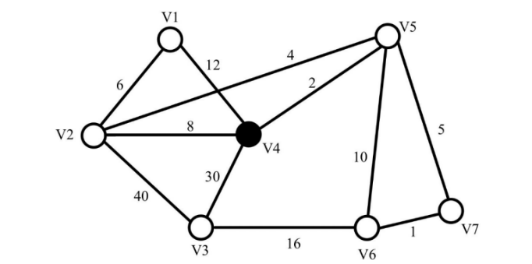
圖1.Dijkstra路徑演算法
表1陣列d的初始值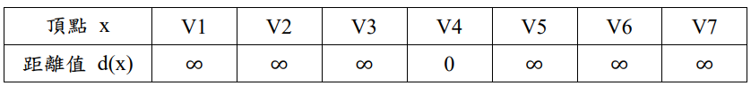
找出距離V4最近的頂點(以t表示)為此時Q 的所有頂點x中d(x)值最小者，也就是V4本臨。選定t後，t應從Q移到H。
此時t=V4，Q={V1,V2,V3,V5,V6,V7}，H={V4}。在進行下一步驟前需更新其他頂點的d(x)值。因N(t)-H={V1,V2,V3,V5}。，執行行以下的判斷做必要的變更。
d(t)+l(t,V1)=0+12=12
d(t)+l(t,V2)=0+8=8
d(t)+l(t,V3)=0+30=30
d(t)+l(t,V2)=0+2=2
以上過程所得之結果如下，表中有灰底記號者為H 的頂點：
表2.第一輪之陣列d數值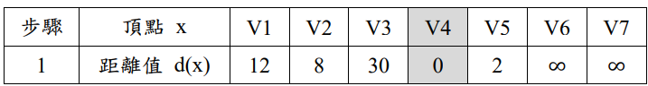
重複以上過程直到Q為空集合，完整結果如下表4所示：
表3.第一輪之陣列d數值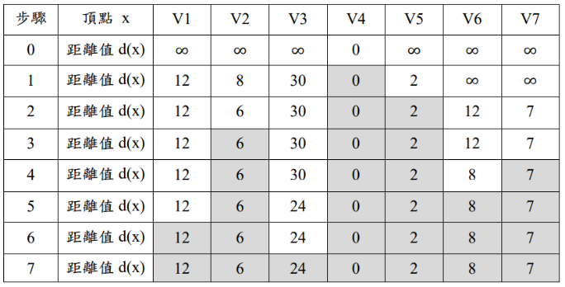

研究方法
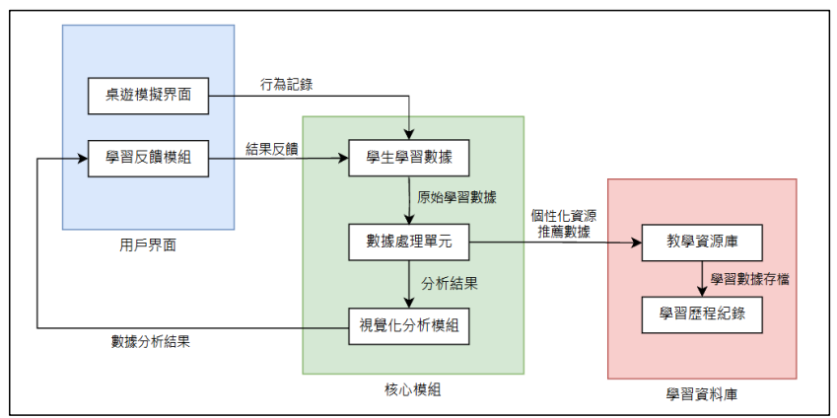
圖2.系統架構圖
本研究旨在開發一套無人機教育桌遊系統，並探討其在學習路徑演算法時對學生認知負荷與心流狀態的影響。為達成研究目標，本研究將採用混合研究方法，結合質性與量化分析，以全面評估教育桌遊的學習成效與學生體，以下是本研究的具體研究方法與步驟：
  - 系統架構與功能模組
本研究設計的無人機教育桌遊系統由多個核心模組組成。
桌遊模擬界面提供無人機虛擬操作環境，讓學生能夠透過遊戲化方式學習無人機的飛行原理與控制方式，並模擬無人機在不同場景中的運行，如避障與目標導航，以增強學習體。學習反饋模組負責即時記錄學生在桌遊過程中的學習表現，提供用應性反饋，透過分析學生在關卡中的表現，調整後續挑戰的難度，以提升學習效果。視覺化分析模組則將學生學習數據轉換為圖表，幫助學生與教師更直觀地了解學習進度與問題點，並提供個性化的學習建議。數據處理單元負責收集、整理並分析學生的學習數據，提供教師即時學習報告，便於教學策略調整。學生學習數據則記錄學生的學習歷程，包括學習進度、正確率與挑戰完成狀況，並作為後續分析學生學習成效與改善教學的依據。學習歷程紀錄保存學生的學習過程與測驗結果，以便進行長期學習成效評估，幫助教師追蹤學生的學習習慣與進步情況。最後，教學資源庫提供與無人機教育相關的學習材料，如教學影片、實作範例與互動教材，幫助學生在自主學習時獲得更多輔助資源。
  - 研究設計
本研究採用準實驗法設計，分為實驗組與對照組。，實驗組將使用本研究開發的無人機教育桌遊進行學習，而對照組則採用傳統教學方式（講授法與實作練習）。兩組學生將在相同的時間內學習相同的內容，並在學習結束後進行評估，以比較兩種教學方法的成效。實驗組：使用無人機教育桌遊進行學習，學生將透過遊戲化的方式學習無人機的飛行原理、路徑規劃演算法（如Dijkstra演算法）以及程式設計。對照組：採用傳統教學方式，教師講解無人機相關知識，學生進行實作練習與程式設計任務。
  - 研究對象
本研究對象為國中或高中學生，齡層介於12至18歲之間，且具備基礎的數學與邏輯思維能力。研究將招募兩組學生，每組約30人，分適為實驗組與對照組。學生將隨機分配到兩組，以確保兩組的初始能力水平相近。
  - 研究工具
無人機教育桌遊：本研究開發的桌遊將結合無人機的飛行原理、路徑規劃演算法（如Dijkstra演算法）以及程式設計任務。桌遊設計將融入STEM教育理念，並透過遊戲化的方式提升學生的學習動機與參與感。認知負荷量表：採用Sweller等人（1988）提出的認知負荷理論，設計問卷評估學生在學習過程中的認知負荷。問卷將分為三個維度：內在認知負荷（與任務難度相關）、外在認知負荷（與教學設計相關）和相關認知負荷（與學習策略相關）。心流量表：採用Csikszentmihalyi（1990）的心流理論，設計問卷評估學生在學習過程中的心流狀態。問卷將涵蓋心流的九個維度，包括挑戰與技能的平衡、明確的目標、即時反饋等。學習成效測驗：設計一套測驗題目，評估學生對無人機飛行原理、路徑規劃演算法及程式設計的掌握程度。測驗將包括選擇題、簡答題與實作題，以全面評估學生的學習成效。
  - 研究流程
前測：在實驗開始前，對兩組學生進行前測，評估其對無人機相關知識的基礎理解與邏輯思維能力。實驗組：學生將使用無人機教育桌遊進行學習，桌遊內容包括無人機飛行原理、路徑規劃演算法（如Dijkstra演算法）及程式設計任務。學生將以小組形式進行遊戲，並在遊戲中完成相關任務。對照組：學生將接受傳統教學，教師講解無人機相關知識，學生進行實作練習與程式設計任務。後測：在教學實驗結束後，對兩組學生進行後測，評估其學習成效。後測內容包括無人機飛行原理、路徑規劃演算法及程式設計的掌握程度。問卷調查：在後測結束後，對實驗組學生進行認知負荷與心流狀態的問卷調查，以了解其在學習過程中的認知負荷與心流體。數據分析：使用SPSS統計軟體進行數據分析，比較實驗組與對照組的學習成效差異，並分析實驗組學生的認知負荷與心流狀態。
  - 數據分析方法
描述性統計：對兩組學生的前測與後測成績進行描述性統計分析，比較兩組的學習成效。t檢定：使用獨立的本t檢定比較實驗組與對照組的後測成績，檢驗兩組之間的學習成效差異是否顯著。相關分析：分析實驗組學生的認知負荷與心流狀態之間的相關性，探討認知負荷對心流狀態的影響。回歸分析：進一步探討認知負荷與心流狀態對學習成效的影響，使用多元回歸分析檢，這些變量之間的關係。
  - 研究限制
樣本規模：由於研究對象為國中或高中學生，的本規模可能受限於學校的參與意願與學生的時間安排。學習時間：教學實驗的時間可能有限，無法全面涵蓋所有無人機相關知識與技能，可能影響學習成效的評估。外部變量：學生的學習動機、興趣與先備知識可能影響研究結果，需在數據分析中加以控制。

結論
本研究預期達成以下幾個目標：透過教育桌遊的互動性，增強學生的學習動機與團隊合作能力，最終達到跨領域整合學習與動手實作的教育目標。研究結果將驗證此教學系統在促進STEM教育方面的成效，並探討其未來於其他學科或學習階段的應用可能性。
  - 學生能在遊戲化學習過程中掌握無人機的操作知識與飛行原理，包括升力、阻力與推進力等航空物理概念。
  - 學生將通過程式設計與實體操作任務，提升其邏輯思考與解決問題的能力。
  - 透過系統的數據分析功能，教師能全面掌握學生的學習進度與成效，並即時調整教學策略。

參考文獻
- 顏重功(2016)。離散數學第二版。新北市：普林斯頓國際。.
- Chaiyarat, K. (2024). Enhancing creative problem solving and learning motivation in social studies classrooms with gamified cooperative learning. Thinking Skills and Creativity, 54, 101616. https://doi.org/10.1016/j.tsc.2024.101616
- Sanchez, D. R., Langer, M., & Kaur, R. (2020). Gamification in the classroom: Examining the impact of gamified quizzes on student learning. Computers & Education, 144, 103666. https://doi.org/10.1016/j.compedu.2019.103666
- Trabajo, T. M., Dorcey, E., & Meer, J. R. v. d. (2024). Bacttle: a microbiology educational board game for lay public and schools. Journal of Microbiology & Biology Education, 25(2), e00097-00024. doi:doi:10.1128/jmbe.00097- 24 Yeung, R. C. Y.,
- Lindberg, R. E., Pinelli, T. E., & Batterson, J. G. (2008). Sense and Sensibility: The Case for the Nationwide Inclusion of Engineering in the K-12 Curriculum.
- Becker, K. H., & Park, K. (2011). Effects of integrative approaches among science, technology, engineering, and mathematics (STEM) subjects on students’ learning: A preliminary meta-analysis.K. Elissa, “Title of paper if known,” unpublished.
- Bybee, R. W. (2010). Advancing STEM Education: A 2020 Vision. Technology and Engineering Teacher, 70(1), 30-35. Retrieved from https://www.proquest.com/scholarly-journals/advancing-stem-education-2020- vision/docview/853062675/se-2?accountid=7978
- Kao, M.-C., Yuan, Y.-H., & Wang, Y.-X. (2023). The study on designed gamified mobile learning model to assess students’ learning outcome of accounting education. Heliyon, 9(2), e13409. https://doi.org/10.1016/j.heliyon.2023.e13409
- Yeung, C. H., Sun, D., & Looi, C.-K. (2024). A systematic review of Drone integrated STEM education at secondary schools (2005–2023): Trends, pedagogies, and learning outcomes. Computers&Education,212,104999 doi:https://doi.org/10.1016/j.compedu.2024.1049

